万载县桃源金矿有限责任公司“7·1”物体打击一般事故调查报告
来源：万载县应急管理局 宜春万载县·安全生产
原文链接：https://www.wanzai.gov.cn/wzxrmzf/aqsc/pc/content/2030300793039331329/content_2030300793039331329.html
发布时间：2023-07-28 抓取时间：2026-10-17

2023年7月1日上午11时20分，万载县桃源金矿有限责任公司在1号主提升井运送钻头过程中，发生一起物体打击事故，造成两人受伤，一人经抢救无效死亡。接到事故信息后，县委、县政府高度重视，要求全力做好善后处置工作，确保社会稳定，并迅速查明事故原因，依法依规处理。根据《中华人民共和国安全生产法》《生产安全事故报告和调查处理条例》等相关法律法规规定，万载县人民政府于2023年7月1日组织县政府办、县纪委监委、县应急管理局、县公安局、县检察院、县总工会、县自然资源局、高城镇人民政府等单位成立了事故调查组。事故调查组坚持“依法依规、实事求是”的原则，通过现场勘查、调查取证、查阅资料、询问证人、综合分析，查明了事故发生的经过、原因、人员伤亡及直接经济损失等情况，认定了事故性质，并对事故单位及相关责任人员提出了处理意见，形成如下调查报告。

一、事故基本情况

（一）事故单位基本情况

1.企业基本信息：万载县桃源金矿有限责任公司坐落于万载县高城镇桃源村，成立于2007年8月6日，注册资本600万元，类型为有限责任公司（自然人投资或控股），统一社会信用代码913609226647690156，2022年11月11日变更法人代表贾帮坤，经营范围为许可项目：金矿地下开采（采矿许可证有效期至2026年1月24日）一般项目：建筑材料销售，建筑用石加工，非金属矿物制品制造，非金属矿及制品销售除许可业务外，可自主依法经营法律法规非禁止或限制的项目）。公司总员工数43人，其中：专业技术人员4人，安全生产管理人员6人。

2.采矿许可证：证号C3600002010094120074352，由江西省自然资源厅颁发，矿山名称为万载县桃源金矿有限责任公司桃源金矿，开采矿种为金矿，开采方式为地下开采，生产规模为3万吨/年，矿区面积为1.01平方公里，开采深度为200米至-350米，有效期2020年8月24日至2026年1月24日。

3.地下开采整改工程批复：于2020年2月19日取得江西省应急管理厅《关于万载县桃源金矿有限责任公司桃源金矿地下开采整改工程安全设施设计的审查意见》（赣应急非煤项目设审[2020]11号），设计范围为采矿证许可范围内-55米至-96米之间的矿体。

4.企业事故发生前生产运行情况：该公司取得省厅审查批复后，企业由于疫情等原因，基建工程一直未能按计划开展，2022年2月26日申请报停，2022年公司进行重组，法人代表进行了2次变更，于2022年6月由林谋华变更为夏俭峰，2022年11月由夏俭峰变更为贾帮坤，2023年2月23日申请复工恢复建设，计划今年完成基建工程验收工作，申请安全生产许可证，事故发生前一直处于基建状态。

（二）事故现场基本情况

该公司采取极薄矿脉浅孔留矿法和削壁充填采矿法开采，竖井开拓有-55米、-96米两个中段，其中-96米为首采中段，-55米为回风中段。1号主提升竖井主要供人员上下和矿废石的提升，并布置有梯子间和管缆间，作为矿井的第一安全出口。在矿区东部、西部分别设计风井，布置梯子间作为安全出口，分别为1#风井、2#风井。1号风井已施工完成，2号风井钻孔已打通至-96米中段，采用反向钻机进行施工，需要将钻头运送到2#风井位置进行安装，事故发生点为万载县桃源金矿的-96米中段马头门位置（如图1、图2）。

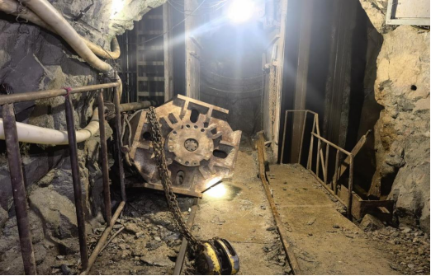

图1 事故发生点（桃源金矿-96米中段马头门位置）

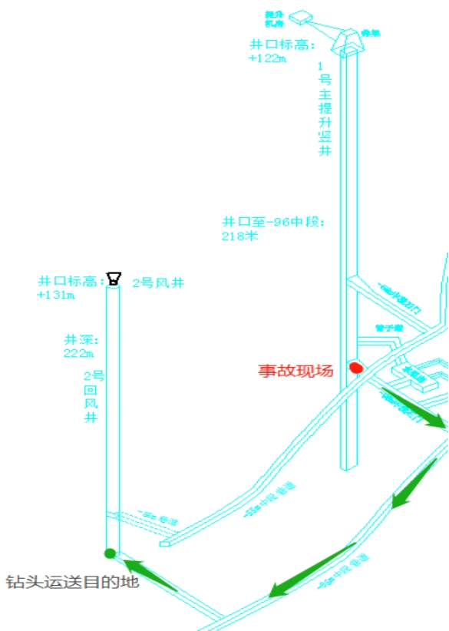

图2 事故现场立体示意图

二、事故发生经过

万载县桃源金矿有限责任公司在事故发生前一直在按整改工程安全设计要求进行基础建设。根据整改建设要求，风井建设时钻机地面操作需要实行三班倒工作机制（1班1人），经该公司生产矿长郑自学联系，喻令文自湖南省长沙市带了2人于2023年6月29日下午来到该公司，根据安排主要负责地面的设备的维修、钻头拆卸、地面轨道安装和钻机地面控制操作等工作，没有安排任何井下工作。由于该公司7月2日要将拆卸的钻头派专人送往-96中段即2号通风井位置，郑自学于6月30日早上安排喻令文7月1日把钻头拆卸好（便于分批运送），将拆卸完后的钻头（总重约1.2吨）固定在平板矿车上且安装好地面轨道即可，并叮嘱他当天要参加安全培训。但安全副矿长李玉虎6月30日上午10时组织安全培训时，喻令文等3人没有参加。

喻令文从湖南带来的2人因家中临时有事于7月1日早上回家，喻令文未向公司报告情况就擅自临时叫来高城镇南庙村的村民谢啟福、陈包如帮忙。7月1日8时30分左右，喻令文和谢啟福、陈包如开始在办公楼旁边大棚里拆卸钻头，拆好后拖到1号主提升井口附近，再在该井口前地面安装轨道，轨道安装好后将拆卸好的钻头固定在平板矿车上，并在轨道上往装罐笼内推进和拉出试了两次都很平稳。为了省时省工，喻令文擅自发送信号开启装罐笼，会同谢啟福、陈包如准备将拆卸后的钻头下送至-96米中段马头门（距地面高度约218米，如图2）。至上午11时20分左右，喻令文等3人在将装罐笼内装有钻头的平板矿车用手拉出时往左前方侧翻（根据操作规程应当根据物体重量确定人数由专业工队人员在矿车前面保持5-10米的安全距离用绳索拉动矿车。见图3、图4）。在侧翻过程中，钻头杆（长约2米）甩击到矿车左后侧推车的谢啟福胸部致其当场昏迷，在矿车左前侧助拉矿车的陈包如被刮擦致轻伤，在矿车右侧拉车的喻令文未受伤。

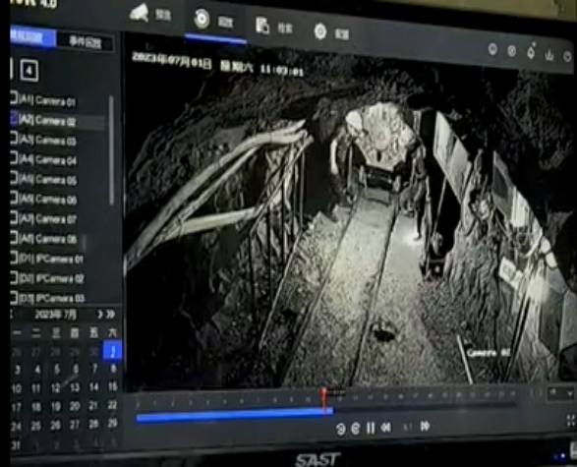

图3：事故发生前夕（左前陈包如，左后谢啟福，右喻令文）

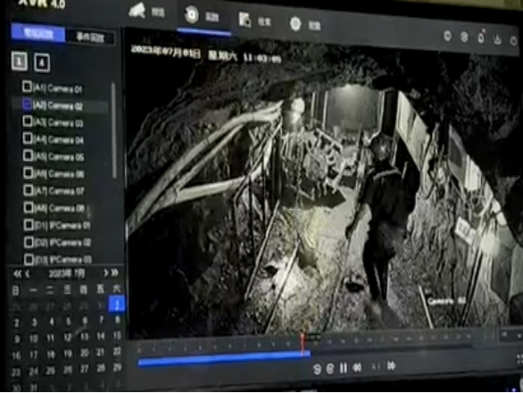

图4：事故发生后现场（左前陈包如，左后谢啟福，右喻令文）

三、事故应急救援及信息报送情况

7月1日事故发生后，现场未受伤的喻令文立即前往抱着被击晕的谢啟福，并电话联系地面值班室迅速派员救援。该企业生产矿长郑自学在值班室接到电话后迅速安排人员下井救援，并于11时26分向法人代表贾帮坤电话报告了事故情况。贾帮坤接到事故报告后，立即赶到1号主提升井口，边走边喊人去救援，事发后约10分钟，企业救援人员赶到事故现场将谢啟福和陈包如运送到地面，为了争取抢救时间，喻令文立即叫公司人员驾驶私车将谢啟福送往万载县人民医院，并联系医院做好救援准备。贾帮坤安排车辆将受伤的陈包如送往万载县广仁骨科医院救治。约半小时左右，谢啟福被送到万载县人民医院进行抢救，但因重伤经抢救无效于2023年7月1日13时10分死亡。轻伤者陈包被送往万载县广仁骨科医院就诊，伤势较轻，于2023年7月4日上午10时左右康复出院。

事故发生后，高城镇人民政府、万载县应急管理局、宜春市应急管理局等相关人员相继赶赴事故现场指导协调事故应急救援和善后处置工作。

目前，万载县桃源金矿有限责任公司已与死者家属达成协议，一次性补偿谢啟福家属死亡赔偿金、丧葬费、精神抚慰金、小孩抚养费等全部费用共计人民币121.7万元。死伤者家属情绪稳定，未造成社会影响。

四、事故信息报送情况

2023年7月1日11点26分桃源金矿企业负责人贾帮坤接到矿长郑自学的电话后，于12点50分向高城镇人民政府副镇长陈晗电话报告了事故。陈晗接到万载县桃源金矿有限公司发生安全事故的信息后，立即向高城镇党委书记潘海亮汇报金矿的事故情况并前往现场核查，于14时45分通过电话向万载县应急管理局值班室和万载县委、县政府报送了该起事故的发生。万载县应急管理局值班室于14时51分通过电话向宜春市应急管理局值班室报告了事故信息，县应急管理局主要领导及分管领导等人前往企业核查情况。15时35分万载县应急管理局值班室向宜春市应急管理局值班室、万载县纪委监委书面报告事故信息，于19时10分万载县应急管理局对事故信息进行了书面续报。

五、事故造成人员伤亡和直接经济损失

（一）人员伤亡情况

此次事故导致1人死亡1人受伤。

死者：谢啟福，男，53岁，万载县高城镇南庙村村民，身份证号36222719700208XXXX。因钻头侧翻被钻杆甩击胸部，经抢救无效于2023年7月1日13时10分死亡。

伤者：陈包如，男，50岁，万载县高城镇南庙村村民，身份证号36222719730427XXXX。左髋软组织挫伤，于2023年7月4日10时左右康复出院。

（二）经济损失情况

此次事故除导致1人死亡1人受伤外，未造成其他直接经济损失。死者补偿金为121.7万元，伤者医疗费用共0.4万元。依据《企业职工伤亡事故经济损失统计标准》（GB6721-1986）等相关规定，核定事故造成直接经济损失约122.1万元。

六、事故原因分析和性质

（一）直接原因

经现场勘查、取证分析和现场监控视频回放，该事故直接原因是：作业人员喻令文等3人在将装罐笼内装有钻头的平板矿车用手拉出时往左前方侧翻（根据操作规程应当根据物体重量确定人数，由专业工队人员在矿车前面保持5-10米的安全距离用绳索拉动矿车）。在侧翻过程中，钻头杆甩击到矿车左后侧推车的谢啟福胸部致其当场昏迷，送医院经抢救无效死亡。

（二）间接原因

1.万载县桃源金矿有限责任公司。

一是万载县桃源金矿有限责任公司安全管理不到位，未严格落实员工录用、安全教育培训、井下作业、现场管理、安全检查、值班管理等相关安全管理制度。二是企业安全生产管理人员未严格履行安全管理职责，对员工安全培训教育不到位，未及时发现并制止非下井作业人员擅自下井行为。三是喻令文未经公司同意，擅自聘请村民作业；喻令文等3人严重违反安全操作规程，擅自下井作业。

2.万载县高城镇人民政府。

一是对非煤矿山行业安全监管力度不够，该公司整改工程施工后，镇政府监管人员前往检查次数少，且未能有效发现企业存在的安全隐患；二是对非煤矿山企业安全知识业务水平不足，监管干部对企业作业的安全规章不清楚，对企业的安全风险辨识不到位；三是对企业安全培训教育不到位，致使从业人员安全意识淡薄，安全管理人员未严格履行安全管理职责，导致企业未认识到岗前安全培训的重要性。

（三）事故性质

通过现场勘查、调查取证、查阅相关资料，认定万载县桃源金矿有限责任公司“7·1”物体打击事故是一起一般生产安全责任事故。

五、对事故有关责任人员和责任单位的处理建议

（一）建议处罚问责人员

1.贾帮坤，男，万载县桃源金矿有限责任公司法人代表。作为企业主要负责人，对本单位安全生产工作负有全面责任，未认真履行《中华人民共和国安全生产法》赋予企业主要负责人的安全生产职责。其行为违反了《中华人民共和国安全生产法》第二十一条等规定，对该起事故负全面责任。依据《中华人民共和国安全生产法》第九十五条规定，建议由万载县应急管理局对其处2022年年收入40%的罚款。

2.李玉虎，男，万载县桃源金矿有限责任公司安全矿长。作为安全矿长，在发现喻令文等人未参加安全培训时未及时通知，未认真履行安全生产管理人员职责。其行为违反了《中华人民共和国安全生产法》第二十一条、二十五条等规定，对事故发生负管理责任。建议由万载县桃源金矿有限责任公司根据内部规章制度对其从重处理。

3.喻令文，男，万载县桃源金矿有限责任公司员工。作为企业员工，安全意识淡薄，违反安全操作规定擅自下井作业，擅自更换作业人员，且不参加安全培训，导致事故发生。其行为违反了《中华人民共和国安全生产法》第二十一条、二十五条等规定，对事故负有直接责任。建议由万载县桃源金矿有限责任公司对喻令文予以辞退并根据内部规章制度对其从重处理。

4.廖林平，男，万载县高城镇人民政府应急办干部。作为高城镇应急办干部及万载县桃源金矿有限责任公司驻厂镇干部，对企业检查次数过少，对企业现场监管不到位导致出现安全漏洞，未能采取有效措施督促企业落实安全生产主体责任，对事故发生负有直接监管责任。建议由高城镇人民政府对廖林平进行诫勉谈话。

5.谭孟杰，男，万载县高城镇人民政府应急办主任。作为万载县高城镇人民政府应急办主任，对该企业现场巡查检查不到位，对企业落实安全主体责任监督不力，对事故发生负有直接监管责任。建议责成谭孟杰向高城镇人民政府作出深刻检讨。

6.刘根明，男，万载县高城镇党委委员、武装部长。作为万载县桃源金矿有限责任公司安全生产挂厂镇领导，督促监管人员对该企业现场巡查检查不到位，对企业落实主体责任监督不力，对事故发生负有领导责任。建议责成刘根明向高城镇人民政府作出深刻检讨。

（二）建议问责单位

万载县桃源金矿有限责任公司。该企业员工违反规章制度私自聘请人员下井作业导致事故发生，企业内部安全管理不到位，安全教育培训不到位，对事故发生负有主要责任，其行为违反了《中华人民共和国安全生产法》第二十一条、二十五条等规定。依据《中华人民共和国安全生产法》第一百一十四条，建议由万载县应急管理部门对该公司处以罚款30万元的行政处罚。

六、事故防范和整改措施

为深刻吸取本次事故教训，切实强化安全防范措施，结合安全生产重大事故隐患专项排查整治，进一步消除事故隐患，坚决遏制各类生产安全事故的发生。

1.狠抓问题隐患整改。高城镇人民政府要组织相关人员到该企业进行全面的安全隐患排查治理，建立问题隐患排查治理台账，切实做好隐患销号管理，同时督促万载县桃源金矿有限责任公司开展问题隐患自查自纠活动，全面规范安全管理和生产作业，保证岗前安全培训。

2.落实企业主体责任。一是万载县桃源金矿有限责任公司要全面开展安全技术培训工作，有针对性地对员工进行岗位技能和安全知识的培训教育，切实增强职工安全意识、遵章守纪意识和自我防范意识。二是要加大安全生产投入，对设备、设施和现场作业环境进行全面检查，对易造成伤害的设备、设施、场所加装安全防护网（栏），增设岗位警示标识，时刻提醒员工注意安全防范。

3.强化安全监管责任。高城镇人民政府要强化执法，应急办、挂（驻）厂领导干部要加强沟通联系，加大对非煤矿山企业的检查频次，加大行政处罚力度，对发现的问题隐患要确保整改闭环到位，对同一问题隐患反复出现的企业，严格做到从重处罚，倒逼企业履行好主体责任。

4.加强安全教育培训。各乡镇（街道）、各相关部门要举一反三，深刻吸取本次事故教训，强化对企业主、企业管理员的安全培训教育，同时督促本辖区非煤矿山行业领域开展安全教育培训，强化新录用员工岗前三级教育和定期全员安全教育培训，规范企业安全管理和从业人员操作行为，强化源头管控，防范生产安全事故的发生。

